# ГОСПОДАРСЬКО-ЕКСПЛУАТАЦІЙНИЙ ВІДДІЛ

**Завідувачка відділу**

**Гончарова Олена Миколаївна**

тел.: +38 (057) 341-02-03

**Кількість працівників: 11**

(завідувачка відділу - 1; провідний інженер – 1, провідний інженер-енергетик- 1, водій автотранспортного засобу – 1, технічний персонал – 7)

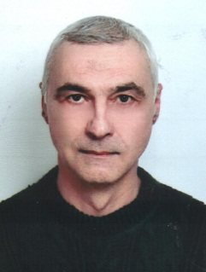

**Пугін Дмитро Олександрович**, провідний інженер

тел.: +38 (057) 341-01-94

моб.: +38 (050) 470 73 70

e-mail: dmitrpugin@ukr.net

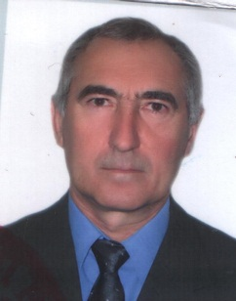

**Дригайло Олексій Федорович**, провідний інженер-енергетик

тел.: +38 (057) 341-04-73